Solana价格触及3个月高位 SOL或反弹至200美元以上

作者：Marcel Pechman，CoinTelegraph；编译：陶朱，本站

Solana 在奋力夺回近 3 个月的水平后，再次交投于 180 美元上方。一个月来，比特币上涨 16.3% 至 183 美元，与此同时，比特币也从历史高点上涨至 1,000 美元以内，但 Solana 的数据是否支持SOL将升至更高水平？

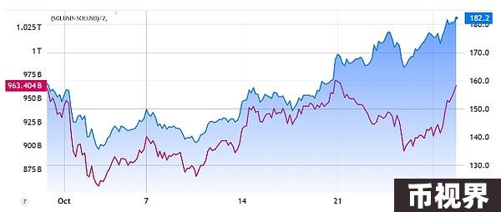

山寨币总资本额（左）对比SOL/美元（右）。来源：Tradingview

链上和衍生品指标表明 Solana 的牛市可能才刚刚开始，有可能进一步上涨至 200 美元甚至更高。数据显示，Solana 网络的总锁定价值 (TVL) 稳步上升，智能合约中的担保金额创下了 2 年来的新高。

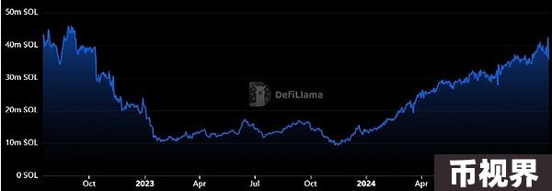

Solana 网络总价值锁定，SOL。来源：DefiLlama

10月26日，Solana 网络的存款达到4250万SOL，是自2022年9月以来的最高水平。主要贡献者包括Jupiter，在过去30天内，该公司的储量增加了13%，Raydium增加了18%，Sanctum在同一时期增加了17%。

## Solana 在去中心化应用中排名第二

Solana 目前已超越 BNB Chain，成为流动性 TVL 方面第二大网络，但仍落后于以太坊。近年来，这一差距一直在缩小。 Solana 最近增长的一个例子是币安推出的 SOL 流动性质押服务，该服务目前在 Solana 生态系统中排名第十，表明存在更大的增长潜力。

相比之下，以太坊的 TVL 在过去 30 天内增加了 2%，而 BNB Chain 则下降了 5%。值得注意的是，仅关注存款数字可能会产生误导，因为许多去中心化应用程序 (DApp)（包括游戏、收藏品、Web3 基础设施、社交网络和市场）不需要大量存款基础。

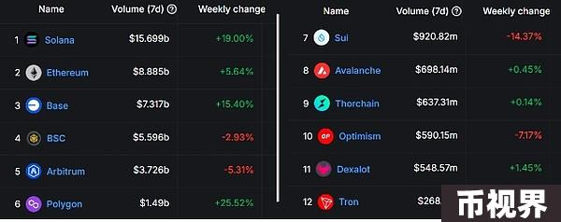

区块链按 7 天 DEX 交易量排名（美元）。来源：DefiLlama

Solana 最近超越以太坊，在去中心化交易所 (DEX) 交易量方面处于领先地位，在过去 7 天内增长了 19%，保持了这一位置。相比之下，以太坊的活跃度飙升了 6%，而 BNB Chain 则下降了 3%。总体而言，以太坊的 Layer-2 生态系统容量同期增长了 5%，使 Solana 成为明显的赢家。

Solana 生态系统中的著名贡献者包括 Raydium，上涨了 20%； Lifinity，销量增加 49%；和 Phoenix，在短短 7 天内增加了 34% 的活动。 Solana 流量增加的很大一部分可归因于 memecoin 行业，这引发了人们对这种增长的可持续性的质疑。

例如，Moo Deng (MOODENG) 过去一周飙升 178%，Goatseus Maximus (GOAT) 上涨 71%，Nosana (NOS) 上涨 70%。虽然无法预测模因币的涨势会持续多久，但历史表明，只有少数能够长期保持价值。值得注意的例外包括 Shiba Inu (SHIB)、Pepe (PEPE) 和 Dogwifhat (WIF)。

## 低杠杆使用为价格增长留下空间

除了链上指标外，黄金期货缺乏过度杠杆表明，12月29日反弹至182美元只是更广泛牛市周期的初始阶段。

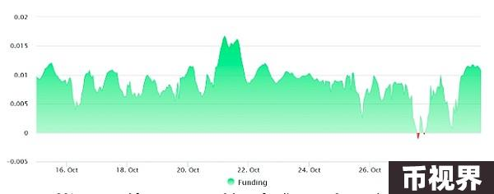

SOL永续合约平均8小时资金费率。资料来源：laevitas.ch

当前 0.01% 的资金费率表明多头头寸（买家）正在为杠杆付费，相当于每月约 0.9%。在零售买家需求旺盛时期，该利率每月可超过 2.1%；因此，目前的水平被认为是中性的。与积极的链上指标相结合，该数据表明 SOL 现货购买活动健康，为 200 美元甚至更高的潜在收益留下了空间。